##### Truy cập chức năng Danh sách vòng vay vốn

Tín dụng vi mô 🡪 Sản phẩm 🡪 Vòng vay 🡪 Danh sách vòng vay vốn

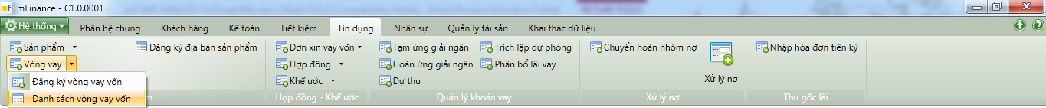

1. Cây thực đơn truy cập chức năng Danh sách vòng vay vốn

##### Thao tác thực hiện

* Giao diện

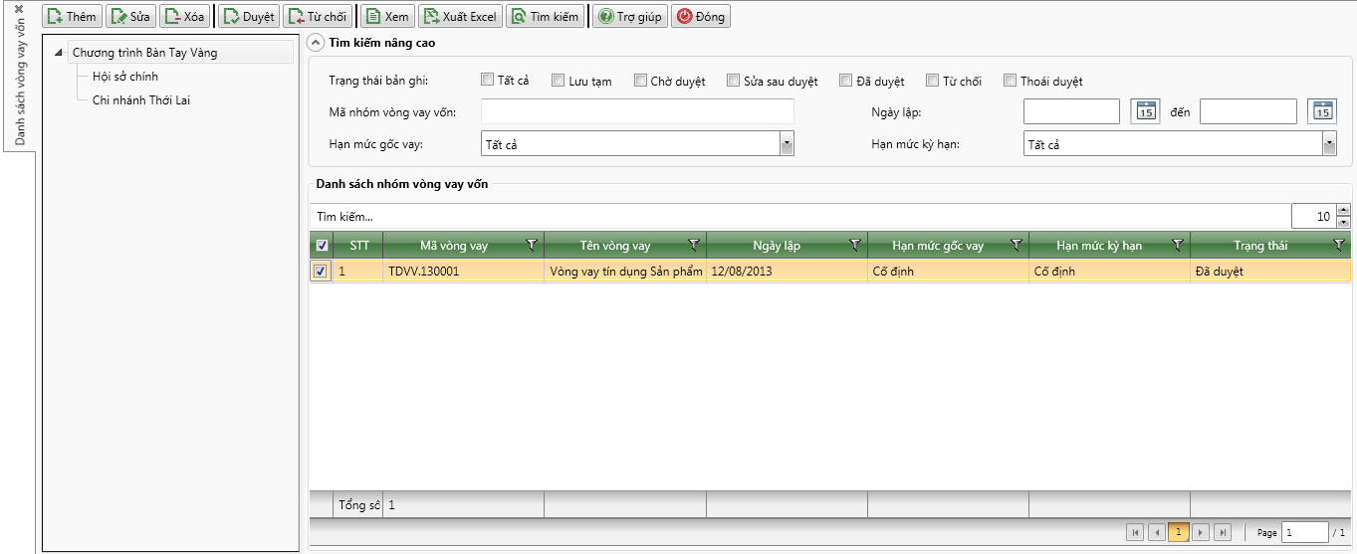

1. Danh sách vòng vay vốn

* Nhập thông tin

|  |  |  |
| --- | --- | --- |
| **STT** | **Tên trường** | **Diễn giải** |
| ***Thông tin chung*** | | |
|  | Trạng thái bản ghi | * Tìm kiếm nhóm vòng vay vốn theo trạng thái bản ghi. Người dùng tích chọn một hoặc nhiều trạng thái trong ô chọn. |
|  | Mã nhóm vòng vay vốn | * Tìm kiếm nhóm vòng vay vốn theo Mã nhóm vòng vay vốn. Người dùng nhập từ bàn phím Mã nhóm vòng vay vốn. |
|  | Hạn mức gốc vay | * Tìm kiếm nhóm vòng vay vốn theo Hạn mức gốc vay, người dùng chọn một trong ba giá trị:   + Tất cả   + Cố định * Theo khoảng giá trị |
|  | Hạn mức kỳ hạn | * Tìm kiếm nhóm vòng vay vốn theo Hạn mức kỳ hạn, người dùng chọn một trong ba giá trị để tìm kiếm.   + Tất cả   + Cố định   + Theo khoảng giá trị |
|  | Ngày lập | * Tìm kiếm nhóm vòng vay vốn theo ngày lập, người dùng nhập giá trị ngày lập từ…đến… |
|  | Tìm kiếm nhanh | * Nhập thông tin cần tìm kiếm sau đó bấm phím Enter, hệ thống hiển thị danh sách những bản ghi thỏa mãn yêu cầu tìm kiếm của người dùng. * Lưu ý: Hệ thống chỉ tìm kiếm trên trang dữ liệu hiện thời người dùng chọn, không tìm kiếm trên tất cả các trang kết quả. |
|  | Lưới danh sách nhóm vòng vốn vay | * Tự động hiển thị giá trị thỏa mãn điều kiện tìm kiếm, bao gồm các cột:   + STT   + Mã vòng vay   + Tên vòng vay   + Ngày lập   + Hạn mức gốc vay   + Hạn mức kỳ hạn   + Trạng thái |
|  | Số bản ghi trên một trang dữ liệu | * Người dùng có thể chọn số bản ghi hiển thị trên một trang dữ liệu. |
|  | Tổng số | * Hiển thị tổng số bản ghi thỏa mãn điều kiện tìm kiếm của người dùng. |
|  | Chuyển trang kết quả hiển thị | * Người dùng có thể di chuyển đến trang liền trước, liền sau, trang đầu tiên hoặc trang cuối cùng. |
|  | Di chuyển đến một trang kết quả bất kỳ | * Nhập số thứ tự của trang muốn di chuyển đến sau đó bấm phím Enter, hệ thống hiển thị trang kết quả người dùng chọn. |
|  | Tổng số | * Hiển thị tổng số bản ghi thỏa mãn điều kiện tìm kiếm của người dùng. |
|  | Chuyển trang kết quả hiển thị | * Người dùng có thể di chuyển đến trang liền trước, liền sau, trang đầu tiên hoặc trang cuối cùng. |
|  | Di chuyển đến một trang kết quả bất kỳ | * Nhập số thứ tự của trang muốn di chuyển đến sau đó bấm phím Enter, hệ thống hiển thị trang kết quả người dùng chọn. |

##### Tìm kiếm

* : Bấm tìm kiểm để tìm kiếm vòng vay vốn theo các tiêu chí tìm kiếm đã được nhập.